

|  |  |  |  |
| --- | --- | --- | --- |
| **ACTA No. 01** | | | |
| **NOMBRE DEL COMITÉ O DE LA REUNIÓN:** Seguimiento al aprendiz en Etapa Productiva | | | |
| **CIUDAD Y FECHA:** | Popayán 21 de mayo de 2025 | **HORA INICIO:**  02:00 pm | **HORA FIN:**  03:00 pm |
| **LUGAR Y/O**  **ENLACE:**  Reunión Teams | https://acortar.link/cE6lFj | **DIRECCIÓN / REGIONAL / CENTRO: Teleinformática y Producción Industrial** | |
| **AGENDA O PUNTOS PARA DESARROLLAR:**  1. Presentación de los participantes  2. Exposición de caso para el Aprendiz: JUAN  **3**. Toma de Decisiones | | | |
| **OBJETIVO(S) DE LA REUNIÓN:**  1. Realizar seguimiento a proceso de Etapa productiva en la empresa | | | |
| **DESARROLLO DE LA REUNIÓN** | | | |
| Los directivos de la empresa SOLUCIONES INTEGRALES DEL VALLE S. A, haces su presentación y  describen las actividades realizadas en sus procesos diarios laborales.  Por parte del Sena El instructor PABLO ANTONIO ORTIZ, realiza la presentación y da a conocer los contenidos y competencias del programa en Procesamiento de Datos para Modelos de Inteligencia Artificial del cual hace parte el aprendiz JUAN  La empresa en cuestión argumenta que se brinda el acompañamiento técnico al aprendiz para que pueda realizar sus actividades laborales de forma correcta y en los tiempos previstos, sin embargo, resalta que el aprendiz no demuestra interés por desarrollar de forma adecuada las actividades que se le encomiendan y se distrae con su dispositivo Movil. | | | |
| **CONCLUSIONES** | | | |
| - Se concluye que no hay disposición por parte del aprendiz en aprender y colaborar con las  actividades y procesos que realiza la empresa.  - La empresa decide dar por terminado el contrato de aprendizaje con el aprendí en mención. | | | |

GOR-F-084 V02

|  |  |  |  |  |  |  |  |
| --- | --- | --- | --- | --- | --- | --- | --- |
| **ESTABLECIMIENTO Y ACEPTACIÓN DE COMPROMISOS** | | | | | | | |
| **ACTIVIDAD /DECISIÓN** | | **FECHA** | | **RESPONSABLE** | | **FIRMA O**  **PARTICIPACIÓN VIRTUAL** | |
|  | |  | |  | |  | |
|  | |  | |  | |  | |
|  | |  | |  | |  | |
|  | |  | |  | |  | |
| **DE: ASISTENTES Y APROBACIÓN DECISIONES** | | | | | | | |
| **NOMBRE** | **DEPENDENCIA/ EMPRESA** | | **APRUEBA (SI/NO)** | | **OBSERVACIÓN** | | **FIRMA O**  **PARTICIPACIÓN VIRTUAL** |
|  | SOLUCIONES INTEGRALES DEL VALLE S. A | | **SI** | |  | |  |
|  | SOLUCIONES INTEGRALES DEL VALLE S. A | | **SI** | |  | |  |
|  | CENTRO DE  TELEINFORMÁTICA Y PRODUCCIÓN INDUSTRIAL / SENA | | **SI** | |  | |  |
|  | CENTRO DE  TELEINFORMÁTICA Y PRODUCCIÓN INDUSTRIAL / SENA | |  | |  | |  |
| De acuerdo con La Ley 1581 de 2012, Protección de Datos Personales, el Servicio Nacional de Aprendizaje SENA, se compromete a garantizar la seguridad y protección de los datos personales que se encuentran almacenados en este documento, y les dará el tratamiento correspondiente en cumplimiento de lo establecido legalmente. | | | | | | | |
| **ANEXOS** | | | | | | | |

GOR-F-084V02

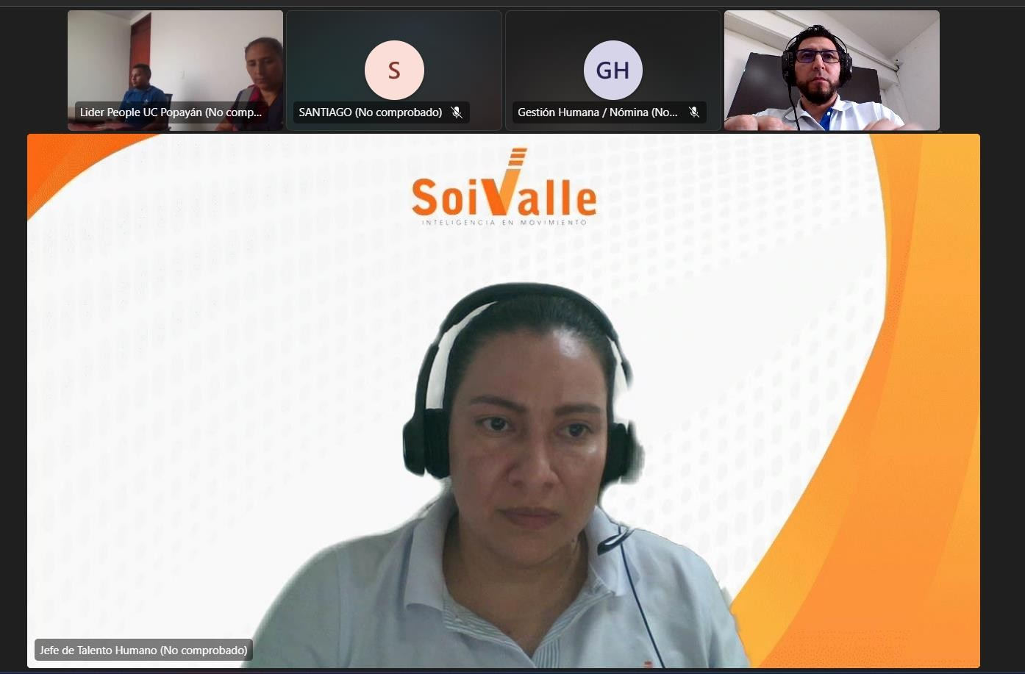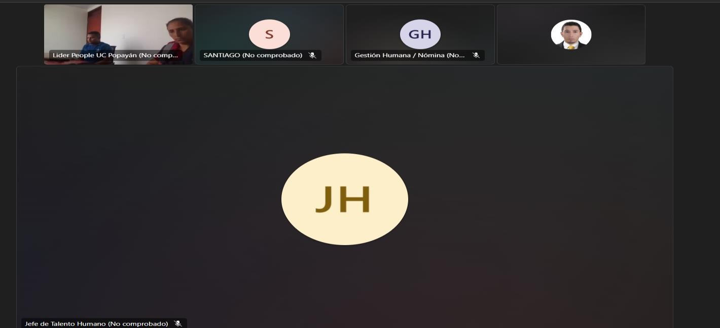

GOR-F-084 V02

**Instrucciones *(Favor eliminar, no imprimir)***

**Generalidades:**

✓ Quién(es) lo diligencian: El formato de Acta debe ser diligenciado por la(s) persona(s), o el área responsable de la actividad, o en su defecto por la(s) persona(s) que citan a la reunión.

✓ Cuando se diligencia: El acta debe ser diligenciada durante el desarrollo de reuniones y comités, donde se

tomen decisiones, cumplimiento de objetivos, seguimientos, se establezcan compromisos, entre otros, Esta debe ser firmada y comunicada a los participantes en el menor tiempo posible.

✓ Frecuencia de diligenciamiento: N/A pues se diligencia cada vez que se desarrolla una reunión de trabajo y

se deban registrar las actividades, acciones y decisiones tomadas.

✓ Qué trámite surte el formato una vez diligenciado: El formato una vez diligenciado debe surtir los efectos relacionados con el proceso o procedimiento de las áreas, y posteriormente pasar a conformar sus respectivos expedientes.

✓ Si se requiere imprimir (en lo posible no): Se debe imprimir en caso de que se trate de un documento que

haga parte de un expediente del área, salvo que se gestione como un documento electrónico en los sistemas de información adecuados que cumplan los requ isitos de documento electrónico y permita la conformación de los expedientes electrónicos o híbridos.

✓ Quién lo guarda: Las actas deben ser guardadas en sus respectivos expedientes.

✓ Otros, según se considere necesario.

✓ Previo al inicio de la reunión se debe diligenciar los espacios de información básica como lo son: nombre del comité o de la reunión, ciudad y fecha, lugar o enlace, Dirección, Regional, Centro de formación,

agendas o puntos para desarrollar y objetivos de la reunión .

GOR-F-084V02

|  |  |  |
| --- | --- | --- |
| **Campo del formato** | **Instrucción** | **Tener en cuenta** |
| SOLICITAR PERMISO PARA GRABAR LAS REUNIONES | Se debe solicitar permiso para grabar las reuniones Especialmente para las reuniones virtuales donde no se puede incluir la firma de estos participantes. La aprobación se puede registrar en la columna junto a la firma. |  |
| ACTA No. | Se inicia un consecutivo por vigencia,  iniciando desde N° 1 hasta N° veces. | Se archiva en orden cronológico,  del más antiguo al más reciente |
| NOMBRE DEL COMITÉ O DE LA REUNIÓN: | Verificar si el comité convocado esta creado  por acto administrativo para registrar su nombre o en su defecto nombrar colocar la temática a desarrollar. |  |
| CIUDAD Y FECHA: | Registre el nombre de la ciudad y el día en que se celebra la reunión. |  |
| HORA INICIO /HORA FIN | Registre la hora de inicio de la reunión y la  hora de finalización |  |
| DIRECCIÓN / REGIONAL / CENTRO | Registre el nombre del lugar en el que se  celebra la reunión. |  |
| LUGAR Y/O ENLACE | Registre el lugar donde se lleva a cabo la  reunión y el enlace si se trata de una reunión virtual y/o si la reunión fue grabada registre el enlace de la grabación. Puede registrar el lugar y el enlace al tiempo si se trata de una reunión con participación presencial y virtual al tiempo. | Solicitar permiso para grabar las  reuniones |
| AGENDA O PUNTOS PARA DESARROLLAR | Listar las temáticas centrales del comité o de la reunión. | Si es un comité incluir un punto relacionado con la verificación de quorum |
| OBJETIVO(S) DE LA REUNIÓN: | Iniciando con un verbo en infinitivo indicar  el propósito o finalidad de la reunión |  |
| DESARROLLO DE LA REUNIÓN | Realizar descripción del desarrollo de la reunión conforme con la agenda o los puntos a desarrollar. | Si es un comité es importante verificar el quorum indicando los roles que desempeña cada uno. |

GOR-F-084 V02

|  |  |  |
| --- | --- | --- |
| CONCLUSIONES | Resumen de las decisiones y aspectos más  importantes tratados. |  |
| ESTABLECIMIENTO Y ACEPTACIÓN DE  COMPROMISOS | Se registran las actividades y/o decisiones  asignadas, las fechas de cumplimiento y se incluye la firma de aceptación. | Realice revisión de los  compromisos anteriores |
| ASISTENTES y APROBACIÓN DE  DECISIONES | Dependiendo del tipo de reunión presencial  o virtual la firma se puede realizar de forma digital o manuscrita |  |
| APRUEBA (SI/NO) | Si o no aprueba el acta |  |
| OBSERVACIÓN | Escriba las consideraciones pertinentes frente a la aprobación del acta |  |
| FIRMA O PARTICIPACIÓN VIRTUAL | Si la reunión es presencial firme el  documento (manuscrita) si es virtual lo podrá hacer con firma electrónica o digital |  |
| ANEXOS | Aquellos archivos como imágenes, documentos Excel, documento PDF, entre otros, que se visualizaron en la reunión y sirven de apoyo para el acta | Puede incluirse imagen o captura de pantalla de los asistentes, si se trata de una reunión virtual o, de los asistentes que participan a través de una plataforma virtual. |
| **LA INFORMACIÓN DE ESTE DOCUMENTO SE DEBE CLASIFICAR COMO** | | |
| PROTECCIÓN DE DATOS PERSONALES | | |
| DATO PERSONAL: | Cualquier información vinculada o que  pueda asociarse a una o varias personas naturales determinadas o determinables |  |
| ENCARGADO DEL TRATAMIENTO: | Persona natural o jurídica, pública o  privada, que por sí misma o en asocio con otros, realice el Tratamiento de datos personales por cuenta del responsable del Tratamiento |  |
| RESPONSABLE DEL TRATAMIENTO | Persona natural o jurídica, pública o  privada, que por sí misma o en asocio con otros, decida sobre la base de datos y/o el Tratamiento de los datos |  |
| TITULAR | Persona natural cuyos datos personales sean objeto de Tratamiento |  |

GOR-F-084V02

|  |  |  |
| --- | --- | --- |
| TRATAMIENTO | Cualquier operación o conjunto de operaciones sobre datos personales, tales como la recolección, almacenamiento, uso, circulación o supresión |  |
| FINALIDAD | La utilización de los datos debe sujetarse a  una finalidad legítima de acuerdo con la Constitución y la ley. La finalidad de la utilización de los datos debe ser informada al titular de la información previa o concomitantemente con el otorgamiento de la autorización, cuando ella sea necesaria o en general siempre que el titular solicite información al respecto |  |

GOR-F-084 V02